2022年湖北省仙桃市中考数学试卷
一、选择题（本大题共10个小题，每小题3分，满分30分．在下列每个小题给出的四个答案中有且只有一个正确答案，请将正确答案的字母代号在答题卡上涂黑，涂错或不涂均为零分）
1．（3分）在1，﹣2，0，这四个数中，最大的数是（ ）
A．1 B．﹣2 C．0 D．
2．（3分）如图是一个立体图形的三视图，该立体图形是（ ）
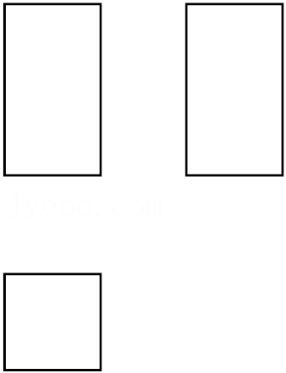
A．长方体 B．正方体 C．三棱柱 D．圆柱
3．（3分）下列说法正确的是（ ）
A．为了解我国中小学生的睡眠情况，应采取全面调查的方式
B．一组数据1，2，5，5，5，3，3的众数和平均数都是3
C．若甲、乙两组数据的方差分别是0.01，0.1，则甲组数据比乙组数据更稳定
D．抛掷一枚硬币200次，一定有100次“正面向上”
4．（3分）如图，AB∥CD，直线EF分别交AB，CD于点E，F．∠BEF的平分线交CD于点G．若∠EFG＝52°，则∠EGF＝（ ）
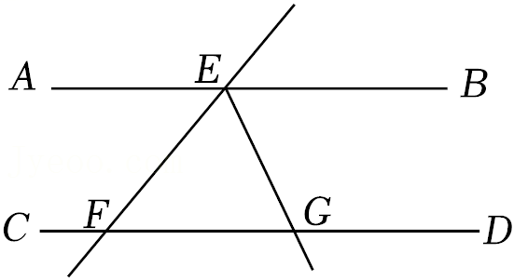
A．128° B．64° C．52° D．26°
5．（3分）下列各式计算正确的是（ ）
A．+＝ B．4﹣3＝1 C．×＝ D．÷2＝
6．（3分）一个扇形的弧长是10πcm，其圆心角是150°，此扇形的面积为（ ）
A．30πcm² B．60πcm² C．120πcm² D．180πcm²
7．（3分）二次函数y＝（x+m）²+n的图象如图所示，则一次函数y＝mx+n的图象经过（ ）
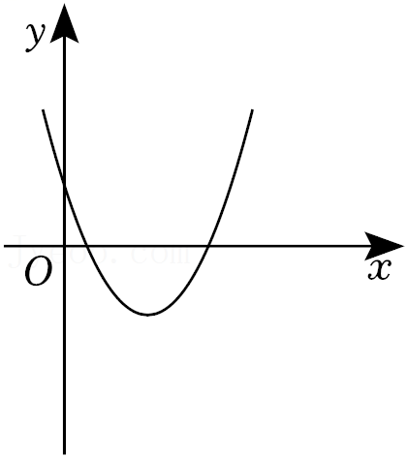
A．第一、二、三象限 B．第一、二、四象限
C．第一、三、四象限 D．第二、三、四象限
8．（3分）若关于x的一元二次方程x²﹣2mx+m²﹣4m﹣1＝0有两个实数根x₁，x₂，且（x₁+2）（x₂+2）﹣2x₁x₂＝17，则m＝（ ）
A．2或6 B．2或8 C．2 D．6
9．（3分）由4个形状相同，大小相等的菱形组成如图所示的网格，菱形的顶点称为格点，点A，B，C都在格点上，∠O＝60°，则tan∠ABC＝（ ）
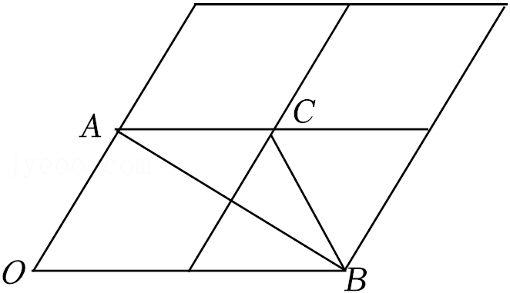
A． B． C． D．
10．（3分）如图，边长分别为1和2的两个正方形，其中有一条边在同一水平线上，小正方形沿该水平线自左向右匀速穿过大正方形，设穿过的时间为t，大正方形的面积为S₁，小正方形与大正方形重叠部分的面积为S₂，若S＝S₁﹣S₂，则S随t变化的函数图象大致为（ ）
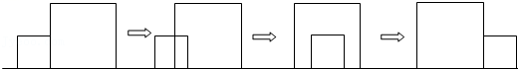
A．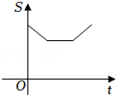 B．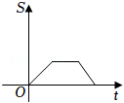
C．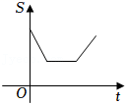 D．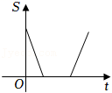
二、填空题（本大题共5个小题，每小题3分，满分15分．请将答案直接填写在答题卡对应的横线上）
11．（3分）科学家在实验室中检测出某种病毒的直径约为0.000000103米，该直径用科学记数法表示为 米．
12．（3分）有大小两种货车，3辆大货车与4辆小货车一次可以运货22吨，5辆大货车与2辆小货车一次可以运货25吨，则4辆大货车与3辆小货车一次可以运货 吨．
13．（3分）从2名男生和2名女生中任选2名学生参加志愿者服务，那么选出的2名学生中至少有1名女生的概率是 ．
14．（3分）在反比例函y＝的图象的每一支上，y都随x的增大而减小，且整式x²﹣kx+4是一个完全平方式，则该反比例函数的解析式为 ．
15．（3分）如图，点P是⊙O上一点，AB是一条弦，点C是上一点，与点D关于AB对称，AD交⊙O于点E，CE与AB交于点F，且BD∥CE．给出下面四个结论：
①CD平分∠BCE；②BE＝BD；③AE²＝AF•AB；④BD为⊙O的切线．
其中所有正确结论的序号是 ．
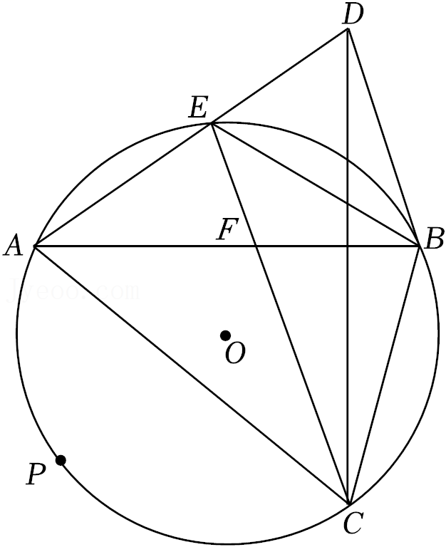
三、解答题（本大题共9个题，满分75分）
16．（10分）（1）化简：（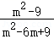﹣）÷；
（2）解不等式组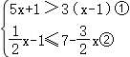，并把它的解集在数轴上表示出来．

17．（6分）已知四边形ABCD为矩形，点E是边AD的中点，请仅用无刻度的直尺完成下列作图，不写作法，保留作图痕迹．
（1）在图1中作出矩形ABCD的对称轴m，使m∥AB；
（2）在图2中作出矩形ABCD的对称轴n，使n∥AD．

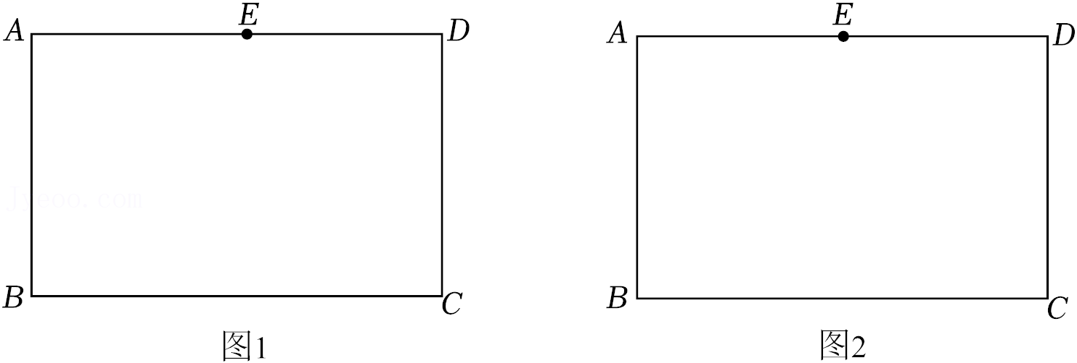
18．（6分）为了解我市中学生对疫情防控知识的掌握情况，在全市随机抽取了m名中学生进行了一次测试，随后绘制成如下尚不完整的统计图表：（测试卷满分100分，按成绩划分为A，B，C，D四个等级）
等级 | 成绩x | 频数
A | 90≤x≤100 | 48
B | 80≤x＜90 | n
C | 70≤x＜80 | 32
D | 0≤x＜70 | 8
根据以上信息，解答下列问题：
（1）填空：①m＝ ，n＝ ，p＝ ；
②抽取的这m名中学生，其成绩的中位数落在 等级（填A，B，C或D）；
（2）我市约有5万名中学生，若全部参加这次测试，请你估计约有多少名中学生的成绩能达到A等级．
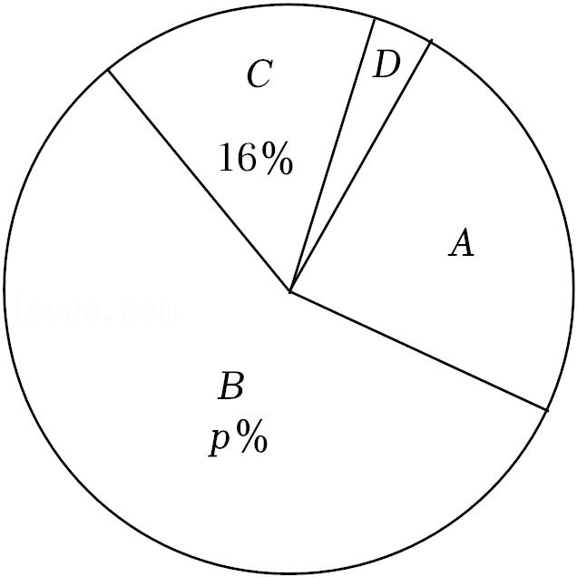
19．（6分）小红同学在数学活动课中测量旗杆的高度．如图，已知测角仪的高度为1.58米，她在A点观测旗杆顶端E的仰角为30°，接着朝旗杆方向前进20米到达C处，在D点观测旗杆顶端E的仰角为60°，求旗杆EF的高度．（结果保留小数点后一位）（参考数据：≈1.732）
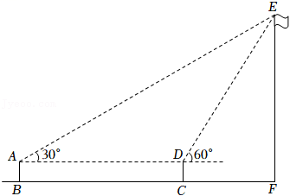
20．（7分）如图，OA＝OB，∠AOB＝90°，点A，B分别在函数y＝（x＞0）和y＝（x＞0）的图象上，且点A的坐标为（1，4）．
（1）求k₁，k₂的值；
（2）若点C，D分别在函数y＝（x＞0）和y＝（x＞0）的图象上，且不与点A，B重合，是否存在点C，D，使得△COD≌△AOB．若存在，请直接写出点C，D的坐标；若不存在，请说明理由．
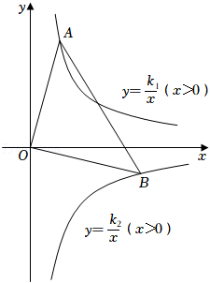
21．（8分）如图，正方形ABCD内接于⊙O，点E为AB的中点，连接CE交BD于点F，延长CE交⊙O于点G，连接BG．
（1）求证：FB²＝FE•FG；
（2）若AB＝6，求FB和EG的长．
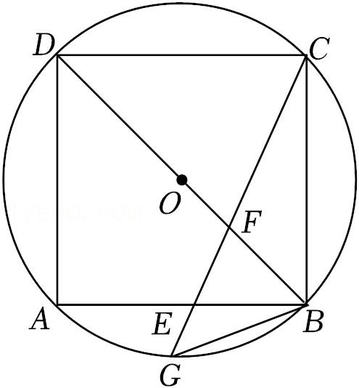
22．（10分）某超市销售一种进价为18元/千克的商品，经市场调查后发现，每天的销售量y（千克）与销售单价x（元/千克）有如下表所示的关系：
销售单价x（元/千克） | … | 20 | 22.5 | 25 | 37.5 | 40 | …
销售量y（千克） | … | 30 | 27.5 | 25 | 12.5 | 10 | …
（1）根据表中的数据在如图中描点（x，y），并用平滑曲线连接这些点，请用所学知识求出y关于x的函数关系式；
（2）设该超市每天销售这种商品的利润为w（元）（不计其它成本）．
①求出w关于x的函数关系式，并求出获得最大利润时，销售单价为多少；
②超市本着“尽量让顾客享受实惠”的销售原则，求w＝240（元）时的销售单价．

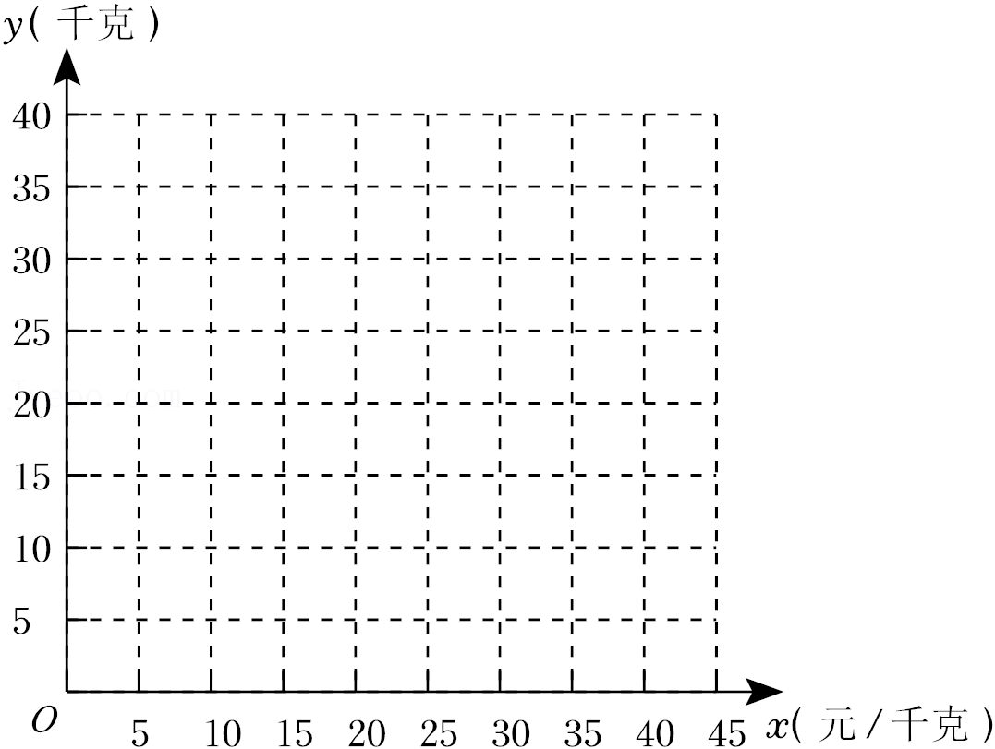
23．（10分）已知CD是△ABC的角平分线，点E，F分别在边AC，BC上，AD＝m，BD＝n，△ADE与△BDF的面积之和为S．
（1）填空：当∠ACB＝90°，DE⊥AC，DF⊥BC时，
①如图1，若∠B＝45°，m＝5，则n＝ ，S＝ ；
②如图2，若∠B＝60°，m＝4，则n＝ ，S＝ ；
（2）如图3，当∠ACB＝∠EDF＝90°时，探究S与m，n的数量关系，并说明理由；
（3）如图4，当∠ACB＝60°，∠EDF＝120°，m＝6，n＝4时，请直接写出S的大小．
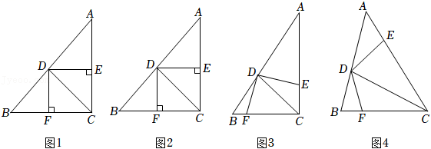
24．（12分）如图，在平面直角坐标系中，已知抛物线y＝x²﹣2x﹣3的顶点为A，与y轴交于点C，线段CB∥x轴，交该抛物线于另一点B．
（1）求点B的坐标及直线AC的解析式；
（2）当二次函数y＝x²﹣2x﹣3的自变量x满足m≤x≤m+2时，此函数的最大值为p，最小值为q，且p﹣q＝2，求m的值；
（3）平移抛物线y＝x²﹣2x﹣3，使其顶点始终在直线AC上移动，当平移后的抛物线与射线BA只有一个公共点时，设此时抛物线的顶点的横坐标为n，请直接写出n的取值范围．
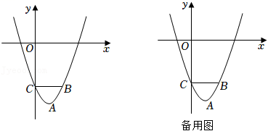

2022年湖北省仙桃市中考数学试卷
参考答案与试题解析
一、选择题（本大题共10个小题，每小题3分，满分30分．在下列每个小题给出的四个答案中有且只有一个正确答案，请将正确答案的字母代号在答题卡上涂黑，涂错或不涂均为零分）
1．（3分）在1，﹣2，0，这四个数中，最大的数是（ ）
A．1 B．﹣2 C．0 D．
【分析】实数的比较，正数大于零，零大于负数，两个正数，绝对值大的数也较大．
【解答】解：∵＞1＞0＞﹣2，
∴最大的数是．
故选：D．
【点评】此题主要考查了实数的比较大小，关键是掌握实数比较大小的原则．
2．（3分）如图是一个立体图形的三视图，该立体图形是（ ）
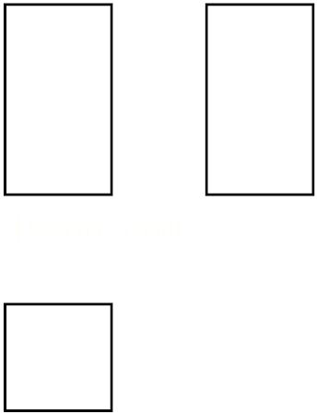
A．长方体 B．正方体 C．三棱柱 D．圆柱
【分析】根据三视图直接判断即可．
【解答】解：根据三视图可知，该立体图形是长方体，
故选：A．
【点评】本题主要考查立体图形的三视图，熟练掌握基本图形的三视图是解题的关键．
3．（3分）下列说法正确的是（ ）
A．为了解我国中小学生的睡眠情况，应采取全面调查的方式
B．一组数据1，2，5，5，5，3，3的众数和平均数都是3
C．若甲、乙两组数据的方差分别是0.01，0.1，则甲组数据比乙组数据更稳定
D．抛掷一枚硬币200次，一定有100次“正面向上”
【分析】选项A根据抽样调查和全面调查的意义判断即可；选项B根据众数和平均数的定义判断即可；选项C根据方差的意义判断即可；选项D根据随机事件的定义判断即可．
【解答】解：A．为了解我国中小学生的睡眠情况，应采取抽样调查的方式，故本选项不合题意；
B．数据1，2，5，5，5，3，3的众数是3．平均数为，故本选项不合题意；
C．若甲、乙两组数据的方差分别是0.01，0.1，则甲组数据比乙组数据更稳定，说法正确，故本选项符合题意；
D．抛掷一枚硬币200次，不一定有100次“正面向上”，故本选项不合题意；
故选：C．
【点评】本题考查了方差，众数，平均数以及全面调查与抽样调查，掌握相关定义是解答本题的关键．
4．（3分）如图，AB∥CD，直线EF分别交AB，CD于点E，F．∠BEF的平分线交CD于点G．若∠EFG＝52°，则∠EGF＝（ ）
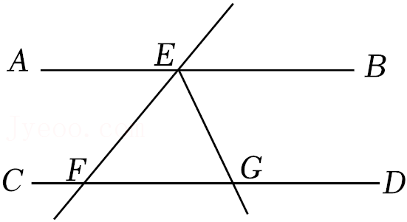
A．128° B．64° C．52° D．26°
【分析】先根据平行线的性质得到∠FEB＝128°，再求出∠BEG＝64°，最后根据平行线的性质即可求出∠EGF＝64°．
【解答】解：∵AB∥CD，
∴∠FEB＝180°﹣∠EFG＝128°，
∵EG平分∠BEF，
∴∠BEG＝∠BEF＝64°，
∵AB∥CD，
∴∠EGF＝∠BEG＝64°．
故答案选：B．
【点评】本题考查了平行线的性质，熟知平行线的三条性质并根据题意灵活应用是解题关键．
5．（3分）下列各式计算正确的是（ ）
A．+＝ B．4﹣3＝1 C．×＝ D．÷2＝
【分析】各式计算得到结果，即可作出判断．
【解答】解：A、原式不能合并，不符合题意；
B、原式＝，不符合题意；
C、原式＝＝，符合题意；
D、原式＝2÷2＝，不符合题意．
故选：C．
【点评】此题考查了二次根式的混合运算，熟练掌握运算法则是解本题的关键．
6．（3分）一个扇形的弧长是10πcm，其圆心角是150°，此扇形的面积为（ ）
A．30πcm² B．60πcm² C．120πcm² D．180πcm²
【分析】先根据题意可算出扇形的半径，再根据扇形面积公式即可得出答案．
【解答】解：根据题意可得，
设扇形的半径为rcm，
则l＝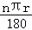，
即10π＝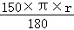，
解得：r＝12，
∴S＝＝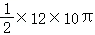＝60π（cm²）．
故选：B．
【点评】本题主要考查了扇形面积的计算，熟练掌握扇形面积的计算方法进行求解是解决本题的关键．
7．（3分）二次函数y＝（x+m）²+n的图象如图所示，则一次函数y＝mx+n的图象经过（ ）
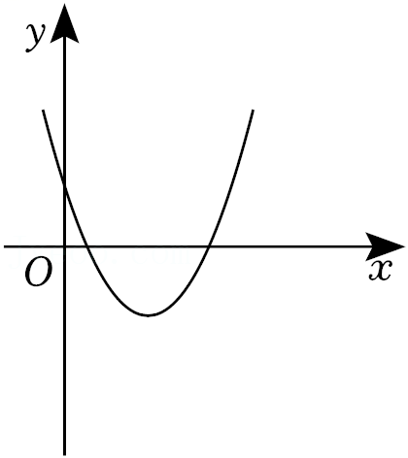
A．第一、二、三象限 B．第一、二、四象限
C．第一、三、四象限 D．第二、三、四象限
【分析】由抛物线顶点式可得抛物线顶点坐标，由图象可得m，n的符号，进而求解．
【解答】解：∵y＝（x+m）²+n，
∴抛物线顶点坐标为（﹣m，n），
∵抛物线顶点在第四象限，
∴m＜0，n＞0，
∴直线y＝mx+n经过第一，二，四象限，
故选：B．
【点评】本题考查二次函数的性质，解题关键是掌握二次函数及一次函数图象与系数的关系．
8．（3分）若关于x的一元二次方程x²﹣2mx+m²﹣4m﹣1＝0有两个实数根x₁，x₂，且（x₁+2）（x₂+2）﹣2x₁x₂＝17，则m＝（ ）
A．2或6 B．2或8 C．2 D．6
【分析】利用根与系数的关系表示出x₁x₂与x₁+x₂，已知等式整理后代入计算即可求出m的值．
【解答】解：∵关于x的一元二次方程x²﹣2mx+m²﹣4m﹣1＝0有两个实数根x₁，x₂，
∴Δ＝（﹣2m）²﹣4（m²﹣4m﹣1）≥0，即m≥﹣，且x₁x₂＝m²﹣4m﹣1，x₁+x₂＝2m，
∵（x₁+2）（x₂+2）﹣2x₁x₂＝17，
∴x₁x₂+2（x₁+x₂）+4﹣2x₁x₂＝17，即2（x₁+x₂）+4﹣x₁x₂＝17，
∴4m+4﹣m²+4m+1＝17，即m²﹣8m+12＝0，
解得：m＝2或m＝6．
故选：A．
【点评】此题考查了根的判别式，以及根与系数的关系，熟练掌握一元二次方程根的判别式与根与系数的关系是解本题的关键．
9．（3分）由4个形状相同，大小相等的菱形组成如图所示的网格，菱形的顶点称为格点，点A，B，C都在格点上，∠O＝60°，则tan∠ABC＝（ ）
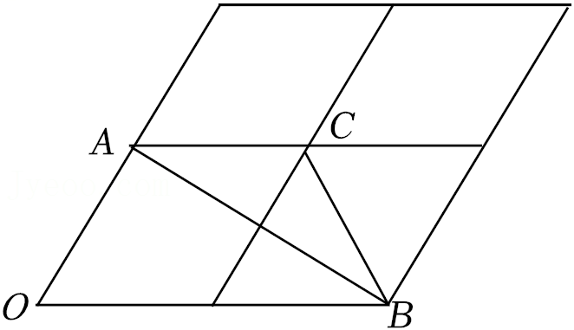
A． B． C． D．
【分析】延长BC于点D，根据菱形的性质可得：△OBD是等边三角形，根据等边三角形的性质可得BA⊥OD，∠ADB＝60°，进而可得∠ABC＝30°，进而可得tan∠ABC的值．
【解答】解：如图，延长BC于点D，
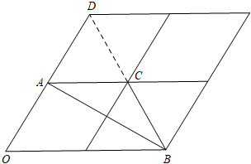
∵网格是由4个形状相同，大小相等的菱形组成，
∴OD＝OB，OA＝AD，
∵∠O＝60°，
∴△OBD是等边三角形，
∴BA⊥OD，∠ADB＝60°，
∴∠ABC＝180°﹣90°﹣60°＝30°，
∴tan∠ABC＝tan30°＝，
故选：C．
【点评】本题主要考查菱形的性质、等边三角形的性质与判定、锐角三角函数，熟练掌握相关理论是解答关键．
10．（3分）如图，边长分别为1和2的两个正方形，其中有一条边在同一水平线上，小正方形沿该水平线自左向右匀速穿过大正方形，设穿过的时间为t，大正方形的面积为S₁，小正方形与大正方形重叠部分的面积为S₂，若S＝S₁﹣S₂，则S随t变化的函数图象大致为（ ）
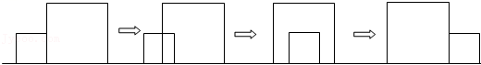
A．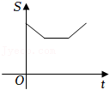 B．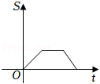
C．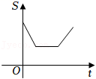 D．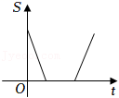
【分析】随着t的增加，s由大变小，由于边长不同，不能是0，且恒定，然后再逐渐变大，由于是匀速，所以就对称，即可求出答案．
【解答】解：随着t的增加，s由大变小，所以排除B；由于边长不同，不能是0，且恒定，然后再逐渐变大，所以排除D；由于t是匀速，所以就对称，所以可以排除C；所以只剩下选项A．
故选：A．
【点评】主要考查了函数图象的读图能力．要能根据函数图象的性质和图象上的数据分析得出函数的变化趋势，结合实际情况采用排除法求解．
二、填空题（本大题共5个小题，每小题3分，满分15分．请将答案直接填写在答题卡对应的横线上）
11．（3分）科学家在实验室中检测出某种病毒的直径约为0.000000103米，该直径用科学记数法表示为 1.03×10^{﹣7} 米．
【分析】把某种病毒的直径表示成科学记数法即可．
【解答】解：0.000000103米＝1.03×10^{﹣7}米．
故答案为：1.03×10^{﹣7}．
【点评】此题考查了科学记数法﹣表示较小的数，弄清科学记数法的表示方法是解本题的关键．
12．（3分）有大小两种货车，3辆大货车与4辆小货车一次可以运货22吨，5辆大货车与2辆小货车一次可以运货25吨，则4辆大货车与3辆小货车一次可以运货 23.5 吨．
【分析】根据题意列二元一次方程组，并求解，再求有关代数式的值．
【解答】解：设1辆大货车一次可以运货x吨，1辆小货车一次可以运货y吨，
根据题意得：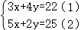
（1）+（2）得和再除以2得：4x+3y＝23.5
故答案为：23.5．
【点评】本题考查得是二元一次方程得应用，审题、列方程是解决本题的关键．
13．（3分）从2名男生和2名女生中任选2名学生参加志愿者服务，那么选出的2名学生中至少有1名女生的概率是 ．
【分析】根据题意，可以画出相应的树状图，从而可以求得选出的2名学生中至少有1名女生的概率．
【解答】解：树状图如下所示，
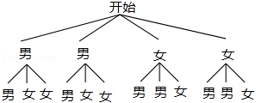
由上可得，一共有12种可能性，其中选出的2名学生中至少有1名女生的可能性有10种，
∴选出的2名学生中至少有1名女生的概率是＝，
故答案为：．
【点评】本题考查列表法与树状图法，解答本题的关键是明确题意，画出相应的树状图．
14．（3分）在反比例函y＝的图象的每一支上，y都随x的增大而减小，且整式x²﹣kx+4是一个完全平方式，则该反比例函数的解析式为 y＝ ．
【分析】由整式x²﹣kx+4是一个完全平方式，可得k＝±4，由反比例函y＝的图象的每一支上，y都随x的增大而减小，可得k﹣1＞0，解得k＞1，则k＝4，即可得反比例函数的解析式．
【解答】解：∵整式x²﹣kx+4是一个完全平方式，
∴k＝±4，
∵反比例函y＝的图象的每一支上，y都随x的增大而减小，
∴k﹣1＞0，
解得k＞1，
∴k＝4，
∴反比例函数的解析式为y＝．
故答案为：y＝．
【点评】本题考查反比例函数的图象与性质、完全平方式，熟练掌握反比例函数的图象与性质、完全平方式是解答本题的关键．
15．（3分）如图，点P是⊙O上一点，AB是一条弦，点C是上一点，与点D关于AB对称，AD交⊙O于点E，CE与AB交于点F，且BD∥CE．给出下面四个结论：
①CD平分∠BCE；②BE＝BD；③AE²＝AF•AB；④BD为⊙O的切线．
其中所有正确结论的序号是 ①②④ ．
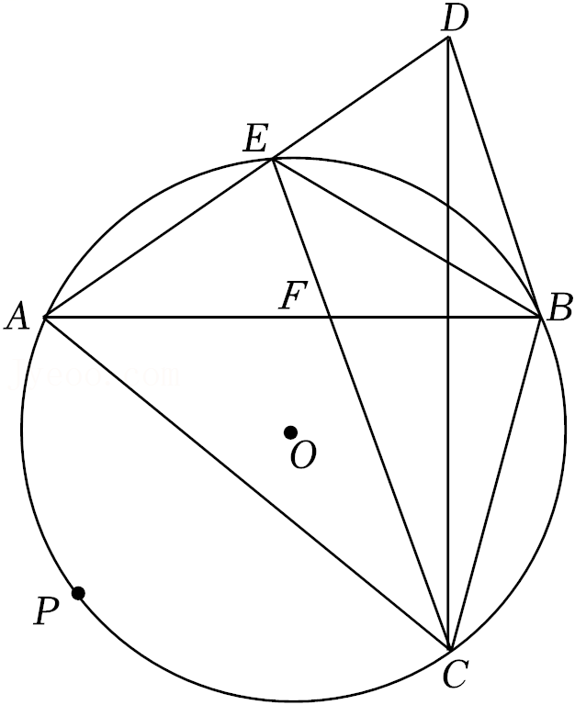
【分析】根据题意可得AB是CD的垂直平分线，从而可得AD＝DC，BD＝BC，再利用等腰三角形和平行线的性质可得CD平分∠BCE，即可判断①；根据圆内接四边形对角互补和平角定义可得∠DEB＝∠ACB，再利用SSS证明△ADB≌△ACB，然后利用全等三角形的性质可得∠ADB＝∠ACB，从而可得∠DEB＝∠ADB，即可判断②；根据等弧所对的圆周角相等可得∠AEF≠∠ABE，从而可得△AEF与△ABE不相似，即可判断③；连接OB，交EC于点H，利用①②的结论可得BE＝BC，从而可得＝，然后利用垂径定理可得∠OHE＝90°，最后利用平行线的性质可求出∠OBD＝90°，即可解答．
【解答】解：∵点C与点D关于AB对称，
∴AB是CD的垂直平分线，
∴AD＝DC，BD＝BC，
∴∠BCD＝∠BDC，
∵BD∥CE，
∴∠BDC＝∠DCE，
∴∠DCE＝∠BCD，
∴CD平分∠BCE；
故①正确；
∵四边形ACBE是⊙O的内接四边形，
∴∠ACB+∠AEB＝180°，
∵∠AEB+∠DEB＝180°，
∴∠DEB＝∠ACB，
∵AD＝DC，BD＝BC，AB＝AB，
∴△ADB≌△ACB（SSS），
∴∠ADB＝∠ACB，
∴∠DEB＝∠ADB，
∴BD＝BE，
故②正确；
∵AC≠AE，
∴≠，
∴∠AEF≠∠ABE，
∴△AEF与△ABE不相似，
故③不正确；
连接OB，交EC于点H，

∵BD＝BE，BD＝BC，
∴BE＝BC，
∴＝，
∴OB⊥CE，
∴∠OHE＝90°，
∵BD∥CE，
∴∠OHE＝∠OBD＝90°，
∵OB是⊙O的半径，
∴BD为⊙O的切线，
故④正确；
所以给出上面四个结论，其中所有正确结论的序号是：①②④，
故答案为：①②④．
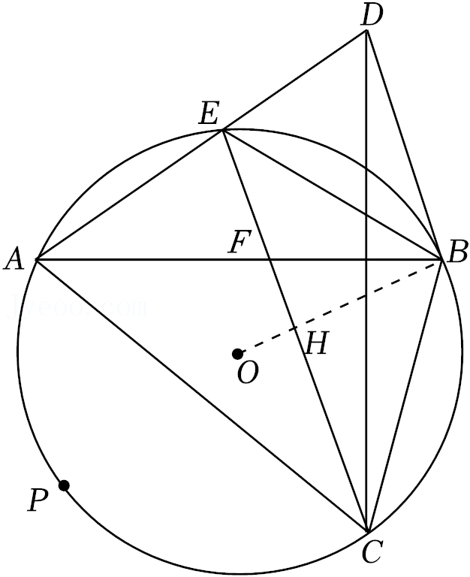
【点评】本题考查了角平分线的定义，切线的判定，平行线的性质，相似三角形的判定与性质，圆周角定理，垂径定理，全等三角形的判定与性质，熟练掌握切线的判定，以及圆周角定理，垂径定理是解题的关键．
三、解答题（本大题共9个题，满分75分）
16．（10分）（1）化简：（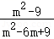﹣）÷；
（2）解不等式组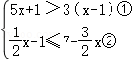，并把它的解集在数轴上表示出来．

【分析】（1）原式括号中第一项约分后两项利用同分母分式的减法法则计算，同时利用除法法则变形，约分即可得到结果；
（2）分别求出不等式组中两不等式的解集，找出两解集的公共部分确定出不等式组的解集，表示在数轴上即可．
【解答】解：（1）原式＝[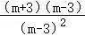﹣]•
＝（﹣）•
＝•
＝；
（2）由①得：x＞﹣2，
由②得：x≤4，
∴不等式组的解集为﹣2＜x≤4，
表示在数轴上，如图所示：
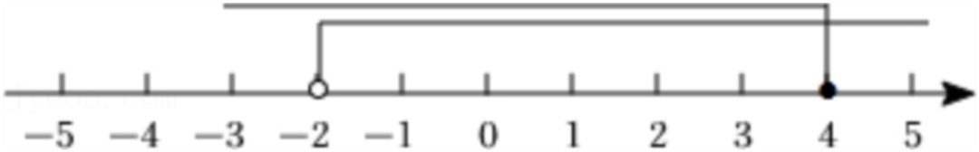
【点评】此题考查了解一元一次不等式组，以及分式的混合运算，熟练掌握运算法则及不等式的解法是解本题的关键．
17．（6分）已知四边形ABCD为矩形，点E是边AD的中点，请仅用无刻度的直尺完成下列作图，不写作法，保留作图痕迹．
（1）在图1中作出矩形ABCD的对称轴m，使m∥AB；
（2）在图2中作出矩形ABCD的对称轴n，使n∥AD．

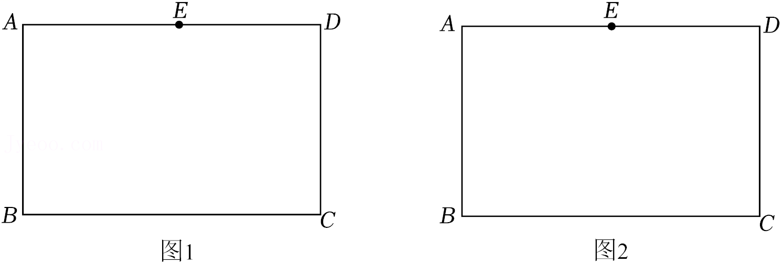
【分析】（1）如图1中，连接AC，BD交于点O，作直线OE即可；
（2）如图2中，同法作出直线OE，连接BE交AC于点T，连接DT，延长TD交AB于点R，作直线OR即可．
【解答】解：（1）如图1中，直线m即为所求；
（2）如图2中，直线n即为所求；

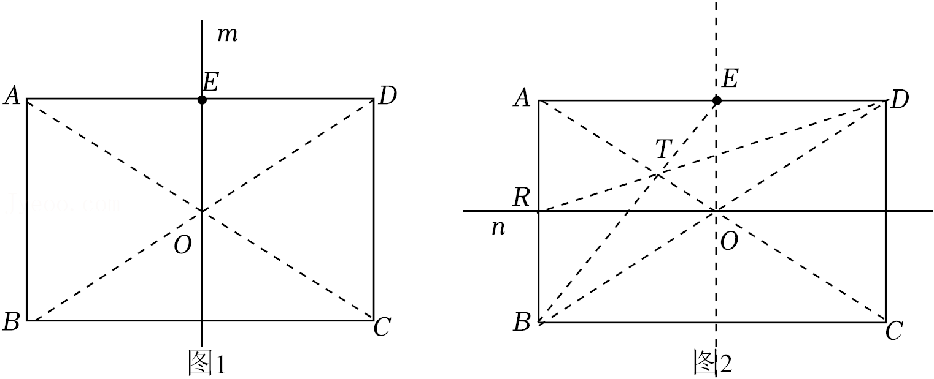
【点评】本题考查作图﹣应用与设计作图，解题的关键是灵活运用所学知识解决问题，属于中考常考题型．
18．（6分）为了解我市中学生对疫情防控知识的掌握情况，在全市随机抽取了m名中学生进行了一次测试，随后绘制成如下尚不完整的统计图表：（测试卷满分100分，按成绩划分为A，B，C，D四个等级）
等级 | 成绩x | 频数
A | 90≤x≤100 | 48
B | 80≤x＜90 | n
C | 70≤x＜80 | 32
D | 0≤x＜70 | 8
根据以上信息，解答下列问题：
（1）填空：①m＝ 200 ，n＝ 112 ，p＝ 56 ；
②抽取的这m名中学生，其成绩的中位数落在 B 等级（填A，B，C或D）；
（2）我市约有5万名中学生，若全部参加这次测试，请你估计约有多少名中学生的成绩能达到A等级．
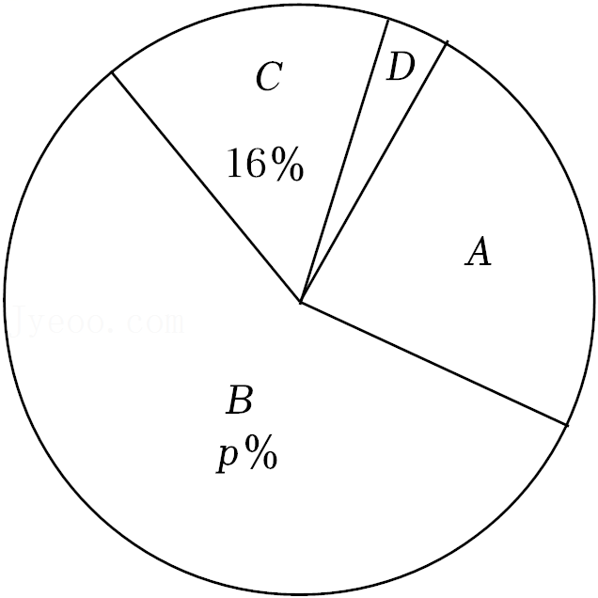
【分析】（1）①用C等级的频数除以16%即可得出m的值，用m的值分别减去其它等级的频数即可得出n的值；用n除以m即可得出p的值；
②根据中位数的定义解答即可；
（2）利用样本估计总体即可．
【解答】解：（1）①由题意得m＝32÷16%＝200，
故n＝200﹣48﹣32﹣8＝112，p%＝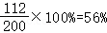，
故答案为：200；112；56；
②把抽取的这200名中学生的成绩从小到大排列，排在中间的两个数均落在B等级，故中位数落在B等级，
故答案为：B；
（2）5×＝1.2（万名），
答：估计约有多1.2万名中学生的成绩能达到A等级．
【点评】本题考查了频数分布表，扇形统计图以及中位数，掌握“频率＝频数÷总数”是解决问题的关键．
19．（6分）小红同学在数学活动课中测量旗杆的高度．如图，已知测角仪的高度为1.58米，她在A点观测旗杆顶端E的仰角为30°，接着朝旗杆方向前进20米到达C处，在D点观测旗杆顶端E的仰角为60°，求旗杆EF的高度．（结果保留小数点后一位）（参考数据：≈1.732）
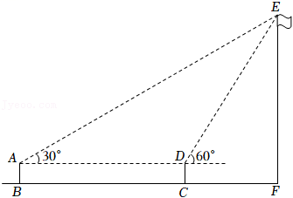
【分析】过点D作DG⊥EF于点G，则A，D，G三点共线，BC＝AD＝20米，AB＝CD＝FG＝1.58米，设DG＝x米，则AG＝（20+x）米，在Rt△DEG中，∠EDG＝60°，tan60°＝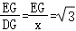，解得EG＝x，在Rt△AEG中，∠EAG＝30°，tan30°＝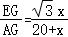＝，解得x＝10，则EG＝10米，根据EF＝EG+FG可得出答案．
【解答】解：过点D作DG⊥EF于点G，
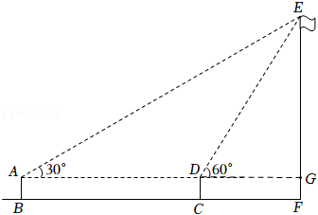
则A，D，G三点共线，BC＝AD＝20米，AB＝CD＝FG＝1.58米，
设DG＝x米，则AG＝（20+x）米，
在Rt△DEG中，∠EDG＝60°，
tan60°＝，
解得EG＝x，
在Rt△AEG中，∠EAG＝30°，
tan30°＝＝，
解得x＝10，
∴EG＝10米，
∴EF＝EG+FG≈18.9米．
∴旗杆EF的高度约为18.9米．
【点评】本题考查解直角三角形的应用﹣仰角俯角问题，熟练掌握锐角三角函数的定义是解答本题的关键．
20．（7分）如图，OA＝OB，∠AOB＝90°，点A，B分别在函数y＝（x＞0）和y＝（x＞0）的图象上，且点A的坐标为（1，4）．
（1）求k₁，k₂的值；
（2）若点C，D分别在函数y＝（x＞0）和y＝（x＞0）的图象上，且不与点A，B重合，是否存在点C，D，使得△COD≌△AOB．若存在，请直接写出点C，D的坐标；若不存在，请说明理由．
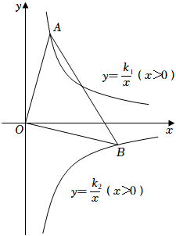
【分析】（1）作辅助线，构建三角形全等，证明△AGO≌△OHB（AAS），可解答；
（2）根据△COD≌△AOB和反比例函数的对称性可得：B与C关于x轴对称，A与D关于x轴对称，可得结论．
【解答】解：（1）如图1，过点A作AG⊥y轴于G，过点B作BH⊥y轴于H，
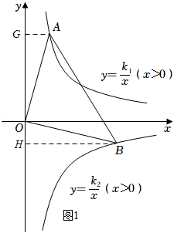
∵A（1，4），
∴k₁＝1×4＝4，AG＝1，OG＝4，
∵∠AOB＝∠AOG+∠BOH＝∠BOH+∠OBH＝90°，
∴∠AOG＝∠OBH，
∵OA＝OB，∠AGO＝∠BHO＝90°，
∴△AGO≌△OHB（AAS），
∴OH＝AG＝1，BH＝OG＝4，
∴B（4，﹣1），
∴k₂＝4×（﹣1）＝﹣4；
（2）如图2，∵△COD≌△AOB，
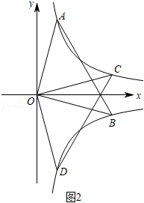
∴OA＝OB＝OC＝OD，
∴B与C关于x轴对称，A与D关于x轴对称，
∴C（4，1），D（1，﹣4）．
【点评】本题考查了全等三角形的判定与性质，反比例函数的对称的性质，熟练掌握反比例函数是轴对称图形是解本题的关键．
21．（8分）如图，正方形ABCD内接于⊙O，点E为AB的中点，连接CE交BD于点F，延长CE交⊙O于点G，连接BG．
（1）求证：FB²＝FE•FG；
（2）若AB＝6，求FB和EG的长．
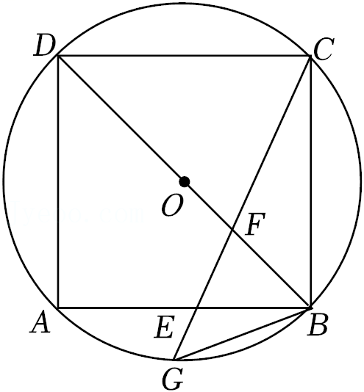
【分析】（1）利用相似三角形的判定与性质解答即可；
（2）连接OE，利用平行线分线段成比例定理求得FB；利用相交弦定理求EG即可．
【解答】（1）证明：∵四边形ABCD是正方形，
∴AD＝BC，
∴．
∴∠DAB＝∠G．
∵∠EFB＝∠BFG，
∴△EFB∽△BFG，
∴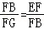，
∴FB²＝FE•FG；
（2）解：连接OE，如图，
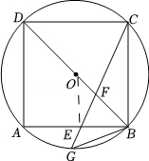
∵AB＝AD＝6，∠A＝90°，
∴BD＝＝6．
∴OB＝BD＝3．
∵点E为AB的中点，
∴OE⊥AB，
∵四边形ABCD是正方形，
∴BC⊥AB，∠DBA＝45°，AB＝BC，
∴OE∥BC，OE＝BE＝AB．
∴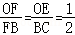．
∴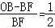，
∴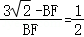，
∴BF＝2；
∵点E为AB的中点，
∴AE＝BE＝3，
∴EC＝＝3．
∵AE•BE＝EG•EC，
∴EG＝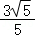．
【点评】本题主要考查了正方形的性质，圆周角定理，垂径定理及其推论，相似三角形的判定与性质，平行线的性质，勾股定理，相交弦定理，灵活运用上述定理及性质是解题的关键．
22．（10分）某超市销售一种进价为18元/千克的商品，经市场调查后发现，每天的销售量y（千克）与销售单价x（元/千克）有如下表所示的关系：
销售单价x（元/千克） | … | 20 | 22.5 | 25 | 37.5 | 40 | …
销售量y（千克） | … | 30 | 27.5 | 25 | 12.5 | 10 | …
（1）根据表中的数据在如图中描点（x，y），并用平滑曲线连接这些点，请用所学知识求出y关于x的函数关系式；
（2）设该超市每天销售这种商品的利润为w（元）（不计其它成本）．
①求出w关于x的函数关系式，并求出获得最大利润时，销售单价为多少；
②超市本着“尽量让顾客享受实惠”的销售原则，求w＝240（元）时的销售单价．

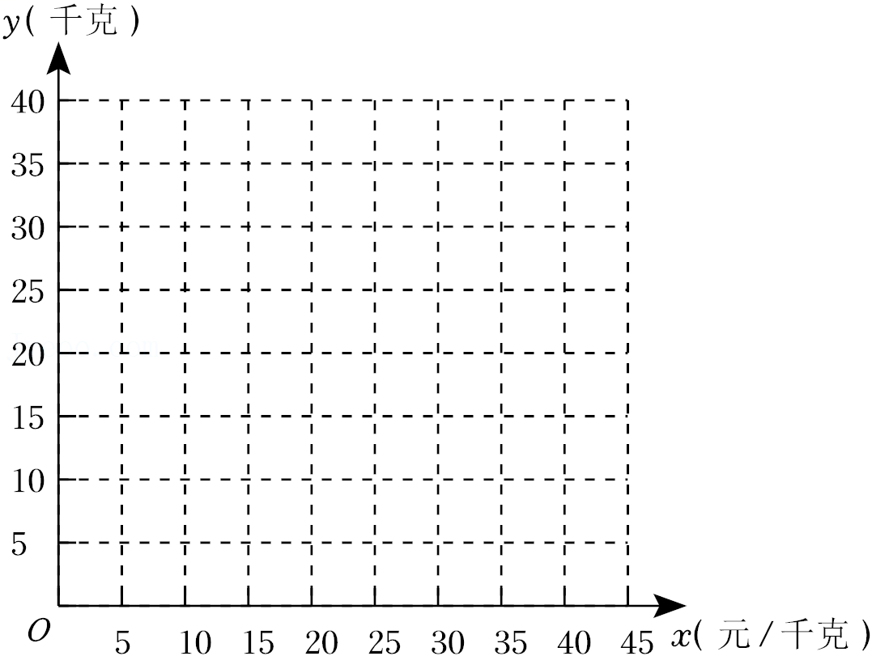
【分析】（1）描点，用平滑曲线连接这些点即可得出函数图象是一次函数，待定系数法求解可得；
（2）①根据“总利润＝每千克利润×销售量”可得函数解析式，将其配方成顶点式即可得最值情况；
②根据题意列方程，解方程即可得到结论．
【解答】解：（1）如图，
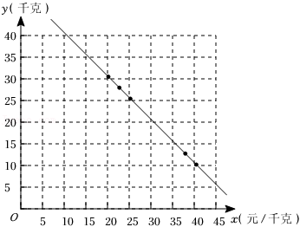
设y＝kx+b，
把（20，30）和（25，25）代入y＝kx+b中得：
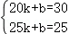，
解得：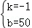，
∴y＝﹣x+50；
（2）①w＝（x﹣18）（﹣x+50）＝﹣x²+68x﹣900＝﹣（x﹣34）²+256，
∵﹣1＜0，
∴当x＝34时，w有最大值，
即超市每天销售这种商品获得最大利润时，销售单价为34元；
②当w＝240时，﹣（x﹣34）²+256＝240，
（x﹣34）²＝16，
∴x₁＝38，x₂＝30，
∵超市本着“尽量让顾客享受实惠”的销售原则，
∴x＝30．
【点评】本题主要考查二次函数的应用，解题的关键是熟练掌握待定系数法求函数解析式及二次函数的性质．
23．（10分）已知CD是△ABC的角平分线，点E，F分别在边AC，BC上，AD＝m，BD＝n，△ADE与△BDF的面积之和为S．
（1）填空：当∠ACB＝90°，DE⊥AC，DF⊥BC时，
①如图1，若∠B＝45°，m＝5，则n＝ 5 ，S＝ 25 ；
②如图2，若∠B＝60°，m＝4，则n＝ 4 ，S＝ 8 ；
（2）如图3，当∠ACB＝∠EDF＝90°时，探究S与m，n的数量关系，并说明理由；
（3）如图4，当∠ACB＝60°，∠EDF＝120°，m＝6，n＝4时，请直接写出S的大小．
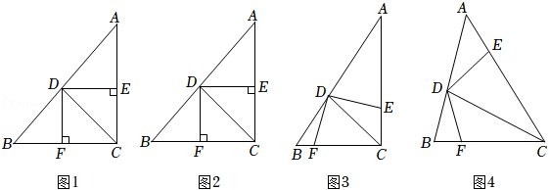
【分析】（1）①证明△ADE，△BDF都是等腰直角三角形即可解决问题；
②解直角三角形求出AE，DE，BF，DF可得结论；
（2）如图3中，过点D作DM⊥AC于点M，DN⊥BC于点N．证明△DME≌△DNF（ASA），推出S＝S_{△ADE}+S_{△BDF}＝S_{△ADM}+S_{△BDN}，把△BDN绕点D逆时针旋转90°得到右边△ADN，∠ADN＝90°，AD＝m，DN＝n，可得结论；
（3）如图4中，过点⊥AC于点M，DN⊥BC于点N．证明△DME≌△DNF（AAS），推出S＝S_{△ADE}+S_{△BDF}＝S_{△ADM}+S_{△BDN}，把△ADM绕点顺时针旋转120°得到△DNT，∠BDT＝60°，DT＝6，DB＝4，过点D作DN⊥BT于点N，解直角三角形求出BH，可得结论．
【解答】解：（1）①如图1中，∵∠ACB＝90°，∠B＝45°，
∴CA＝CB，
∵CD平分∠ACB，
∴AD＝DB＝5，
∵DE⊥AC，DF⊥BC，∠A＝∠B＝45°，
∴△ADE，△BDF都是等腰直角三角形，
∴BF＝DF＝5，AE＝DE＝5，
∴S＝×5×5+×5×5＝25，
故答案为：5，25；
②如图2中，
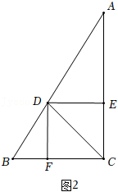
在Rt△ADE中，AD＝4，∠A＝90°﹣∠B＝30°，
∴DE＝AD＝2，AE＝DE＝6，
∵DE⊥AC，DF⊥BC，CD平分∠ACB，
∴DE＝DF＝2，
∴BF＝2，BD＝2BF＝4，
∴n＝4，
∴S＝×2×6+×2×2＝8，
故答案为：4，8；

（2）如图3中，过点D作DM⊥AC于点M，DN⊥BC于点N．
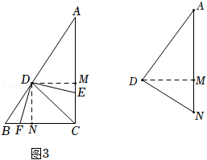
∵DM⊥AC，DN⊥BC，CD平分∠ACB，
∴DM＝DN，
∵∠DMC＝∠DNC＝∠MCN＝90°，
∴四边形ABCD是矩形，
∴DM＝DN，
∴四边形DMCN是正方形，
∴∠MDN＝∠EDF＝90°，
∴∠MDE＝∠NDF，
∵∠DME＝∠DNF，
∴△DME≌△DNF（ASA），
∴S＝S_{△ADE}+S_{△BDF}＝S_{△ADM}+S_{△BDN}，
把△BDN绕点D逆时针旋转90°得到右边△ADN，∠ADN＝90°，AD＝m，DN＝n，
∴S＝mn；

（3）如图4中，过点⊥AC于点M，DN⊥BC于点N．
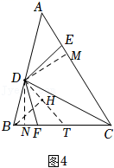
∵DM⊥AC，DN⊥BC，CD平分∠ACB，
∴DM＝DN，
∵∠DMC＝∠DNC＝90°，
∴∠MDN＝180°﹣∠ACB＝120°，
∴∠EDF＝∠MDN＝120°，
∴∠EDM＝∠FDN，
∵∠DME＝∠DNF＝90°，
∴△DME≌△DNF（AAS），
∴S＝S_{△ADE}+S_{△BDF}＝S_{△ADM}+S_{△BDN}，
把△ADM绕点顺时针旋转120°得到△DNT，∠BDT＝60°，DT＝6，DB＝4，
过点D作DN⊥BT于点N，
∴BH＝BD×sin60°＝4×＝2，
∴S＝S_{△CDT}＝×6×2＝6．
【点评】本题属于三角形综合题，考查了特殊直角三角形，全等三角形的判定和性质，解直角三角形等知识，解题的关键是学会添加常用辅助线，构造全等三角形解决问题，属于中考压轴题．
24．（12分）如图，在平面直角坐标系中，已知抛物线y＝x²﹣2x﹣3的顶点为A，与y轴交于点C，线段CB∥x轴，交该抛物线于另一点B．
（1）求点B的坐标及直线AC的解析式；
（2）当二次函数y＝x²﹣2x﹣3的自变量x满足m≤x≤m+2时，此函数的最大值为p，最小值为q，且p﹣q＝2，求m的值；
（3）平移抛物线y＝x²﹣2x﹣3，使其顶点始终在直线AC上移动，当平移后的抛物线与射线BA只有一个公共点时，设此时抛物线的顶点的横坐标为n，请直接写出n的取值范围．
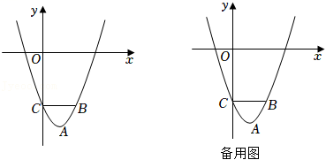
【分析】（1）求出A、B、C三点坐标，再用待定系数法求直线AC的解析式即可；
（2）分四种情况讨论：①当m＞1时，p﹣q＝（m+2）²﹣2（m+2）﹣3﹣m²+2m+3＝2，解得m＝（舍）；②当m+2＜1，即m＜﹣1，p﹣q＝m²﹣2m﹣3﹣（m+2）²+2（m+2）+3＝2，解得m＝﹣（舍）；③当m≤1≤m+1，即0≤m≤1，p﹣q＝（m+2）²﹣2（m+2）﹣3+4＝2，解得m＝﹣1或m＝﹣﹣1（舍）；④当m+1＜1≤m+2，即﹣1≤m＜0，p﹣q＝m²﹣2m﹣3+4＝2，解得m＝+1（舍）或m＝﹣+1；
（3）分两种情况讨论：①当抛物线向左平移h个单位，则向上平移h个单位，平移后的抛物线解析式为y＝（x﹣1+h）²﹣4+h，求出直线BA的解析式为y＝x﹣5，联立方程组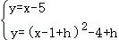，由Δ＝0时，解得h＝，此时抛物线的顶点为（，﹣）②当抛物线向右平移k个单位，则向下平移k个单位，平移后的抛物线解析式为y＝（x﹣1﹣k）²﹣4﹣k，当抛物线经过点B时，此时抛物线的顶点坐标为（4，﹣7），则可求≤n≤4．
【解答】解：（1）∵y＝x²﹣2x﹣3＝（x﹣1）²﹣4，
∴顶点A（1，﹣4），
令x＝0，则y＝﹣3，
∴C（0，﹣3），
∵CB∥x轴，
∴B（2，﹣3），
设直线AC解析式为y＝kx+b，
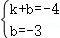，
解得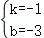，
∴y＝﹣x﹣3；
（2）∵抛物线y＝x²﹣2x﹣3的对称轴为直线x＝1，
①当m＞1时，
x＝m时，q＝m²﹣2m﹣3，
x＝m+2时，p＝（m+2）²﹣2（m+2）﹣3，
∴p﹣q＝（m+2）²﹣2（m+2）﹣3﹣m²+2m+3＝2，
解得m＝（舍）；
②当m+2＜1，即m＜﹣1，
x＝m时，p＝m²﹣2m﹣3，
x＝m+2时，q＝（m+2）²﹣2（m+2）﹣3，
∴p﹣q＝m²﹣2m﹣3﹣（m+2）²+2（m+2）+3＝2，
解得m＝﹣（舍）；
③当m≤1≤m+1，即0≤m≤1，
x＝1时，q＝﹣4，
x＝m+2时，p＝（m+2）²﹣2（m+2）﹣3，
∴p﹣q＝（m+2）²﹣2（m+2）﹣3+4＝2，
解得m＝﹣1或m＝﹣﹣1（舍）；
④当m+1＜1≤m+2，即﹣1≤m＜0，
x＝1时，q＝﹣4，
x＝m时，p＝m²﹣2m﹣3，
∴p﹣q＝m²﹣2m﹣3+4＝2，
解得m＝+1（舍）或m＝﹣+1，
综上所述：m的值﹣1或+1；
（3）设直线AC的解析式为y＝kx+b，
∴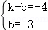，
解得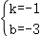，
∴y＝﹣x﹣3，
①如图1，当抛物线向左平移h个单位，则向上平移h个单位，
∴平移后的抛物线解析式为y＝（x﹣1+h）²﹣4+h，
设直线BA的解析式为y＝k'x+b'，
∴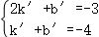，
解得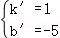，
∴y＝x﹣5，
联立方程组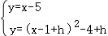，
整理得x²﹣（3﹣2h）x+h²﹣h+2＝0，
当Δ＝0时，（3﹣2h）²﹣4（h²﹣h+2）＝0，
解得h＝，
此时抛物线的顶点为（，﹣）
②如图2，当抛物线向右平移k个单位，则向下平移k个单位，
∴平移后的抛物线解析式为y＝（x﹣1﹣k）²﹣4﹣k，
当抛物线经过点B时，（2﹣1﹣k）²﹣4﹣k＝﹣3，
解得k＝0（舍）或k＝3，
此时抛物线的顶点坐标为（4，﹣7），
∴≤n≤4．
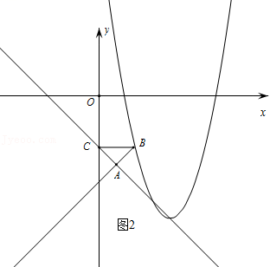
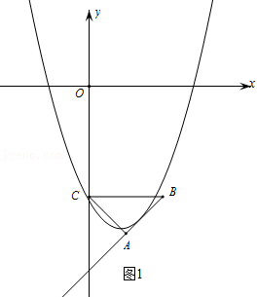
【点评】本题考查二次函数的图象及性质，熟练掌握二次函数的图象及性质，函数图象平移的性质，数形结合，分类讨论是解题的关键．
声明：试题解析著作权属菁优网所有，未经书面同意，不得复制发布日期：2022/6/29 10:55:43；用户：王志彬；邮箱：orFmNt1fT0eE8mRV-0B0tMSg2LKY@weixin.jyeoo.com；学号：39822452

